翼城县华鑫煤业有限责任公司
职业病危害因素检测
1、用人单位名称、地址及联系人
企业名称 | 翼城县华鑫煤业有限责任公司
单位地址 | 山西省临汾市翼城县桥上镇庄里村
职业卫生负责人 | 黄彬彬 | 联系方式 | 13633439066
2、技术服务项目组人员名单
项目负责人 | 张杰
行业技术人员 | 李剑
卫生工程人员 | 张子朝
公共卫生人员 | 韩凌凌
检测负责人 | 张杰
检测人员 | 张杰、乔通、蔡岗岗、刘云波、李晓乐、刘洋
检验负责人 | 师淑芳
检验人员 | 张钟栗、王浴静、申红鸽、何娟
报告书审核人 | 王高田
报告书签发人 | 李彦
- 现场调查、现场采样、现场检测的专业技术人员名单、时间，用人单位陪同人
调查日期 | 2025.10.19
现场调查人员 | 张杰、李剑、张子朝、韩凌凌、乔通、武泽皓、蔡岗岗、宁文伟
现场采样、测量人员 | 张杰、乔通、蔡岗岗、刘云波、李晓乐、刘洋
用人单位陪同人 | 李琴琴
检测日期 | 2025.10.30
检测类型 | 定期检测
报告日期 | 2025.11.23

4、证明现场调查、现场采样、现场检测的图像影像
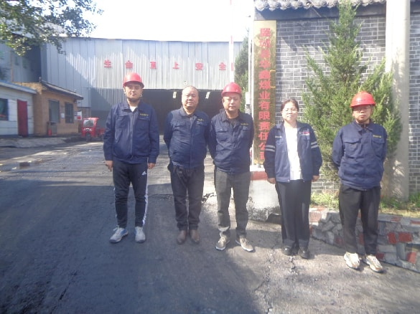
企业标志性建筑物处留影
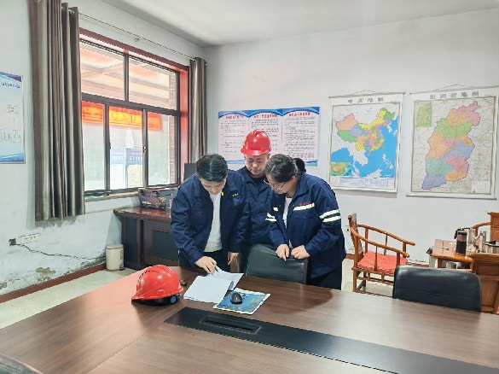
现场调查影像
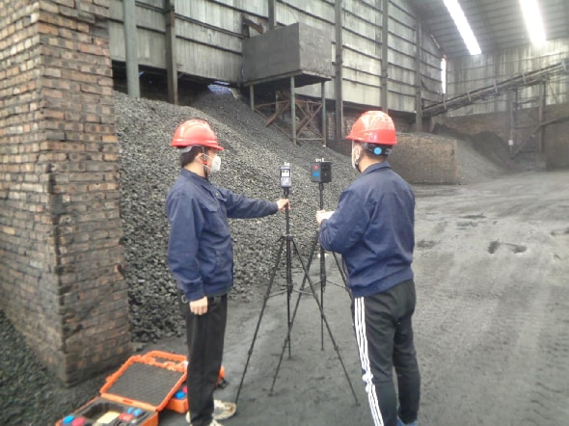
粉尘定点采样影像
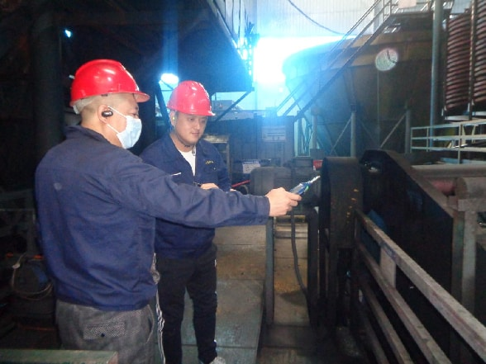

噪声检测影像

